中国通用机械工业协会黄鹂会长
致参展单位感谢信
各位朋友：
大家好！2020年第十届中国（上海）国际流体机械展览会胜利闭幕了。在各参展单位积极参与和共同努力下，展会获得了圆满成功！
2020年对我们的国家、对通用机械行业、对每一个企业和单位都是不平凡的一年。本届展会是在全党全国人民取得战疫情决定性胜利和恢复生产、保经济增长的特殊情况下举办的。在5万余平方米展区，550余家参展单位用实物、模型和多媒体等多种形式，展示了在新产品开发、产品结构调整、企业转型升级等方面取得的最新成果。与展会同期举办的40余场技术交流会、论坛、新产品推介会和参展商与国外贸易商团的对接会也都取得了很好的效果。
我代表中国通用机械工业协会向全体参展企业、工程公司、科研院所的领导，向全体参展工作人员表示衷心的感谢！
我们正在全面总结对第十届流体展各项工作总结经验、寻找差距和不足，在流体展水平、效果和国际化等方面不断改进和提高，希望继续得到各参展单位的大力支持！
预祝大家新的一年取得更大成绩。
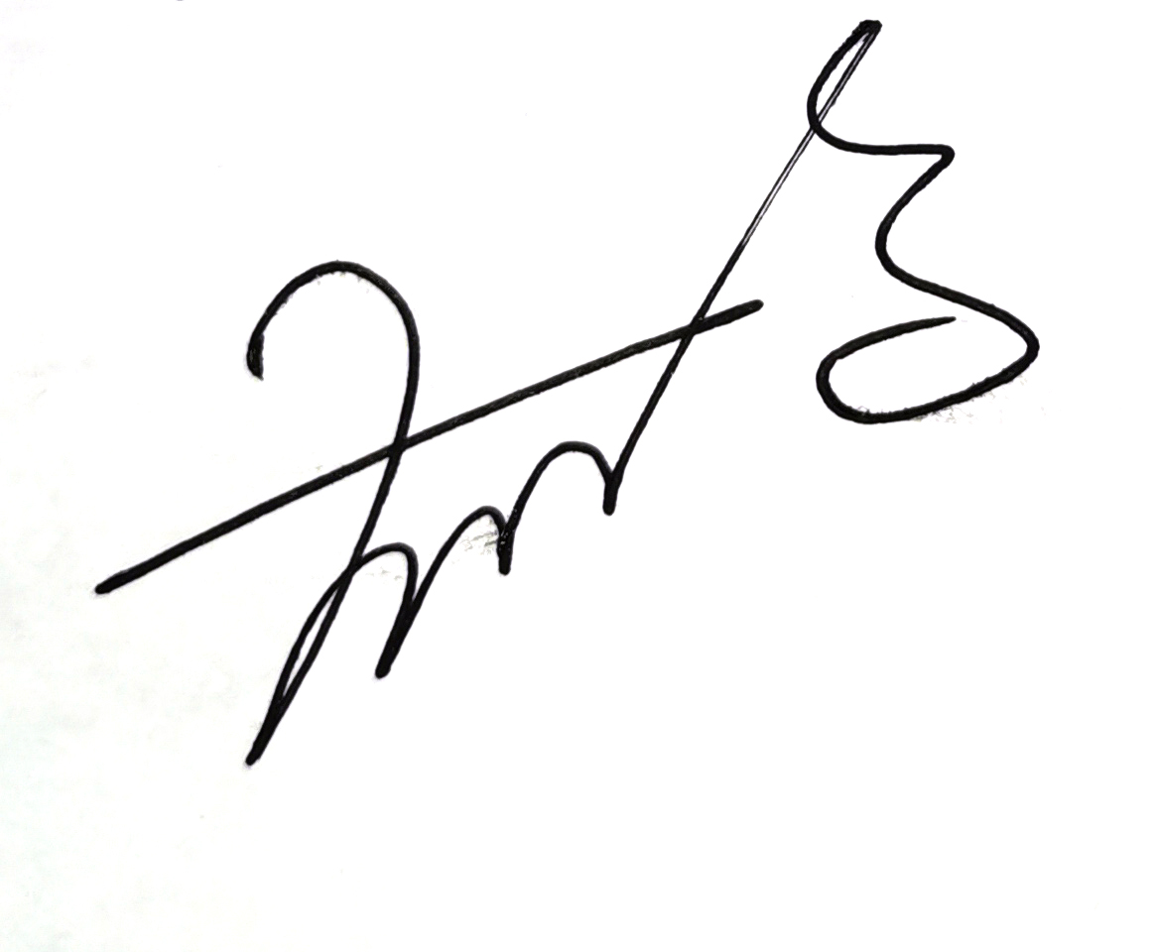
黄 鹂
2021年1月

